В целях решения проблемы укрепления здоровья обучающихся и формирования навыков здорового образа жизни через книгу в МОБУ СОШ с. МОБУ СОШ с.Усак-Кичу была разработана программа и цикл мероприятий, посвященный теме здорового образа жизни и правильного питания. Была организована неделя здорового питания. Очень интересно прошли уроки «Поговорим о правильном питании» в 6 классе, «Витамины – наши друзья» в начальных классах , которые провели классные руководители. Урок «Поговорим о правильном питании» прошёл в форме телепередачи, куда была приглашена фельдшер Юмагулова Р.М. Она рассказала о нашей пище, и какие продукты полезно есть каждый день, поделилась секретами правильного питания, сделав акцент на соблюдении режима питания. Задала учащимся загадки о фруктах, овощах и ягодах, богатых витаминами. Учитель физкультуры Низамиев Р.Р., он рассказал о том, как правильно питаться, если занимаешься спортом. Выступила библиотекарь Шигапова Г.М. ,она считает, что здоровое питание начинается с красиво и правильно сервированного стола. Ведь подготовить наш организм к приему пищи помогают органы чувств: глаза и нос. В начальных классах в формате конференции прошел урок «Витамины – наши друзья». Дети выступили с краткой информацией о витаминах.
С целью изучения состояния здоровья и об организации питания в школе было проведено анкетирование. При анализе анкет было установлено, что 78% , т.е. в основном удовлетворены качеством питания.
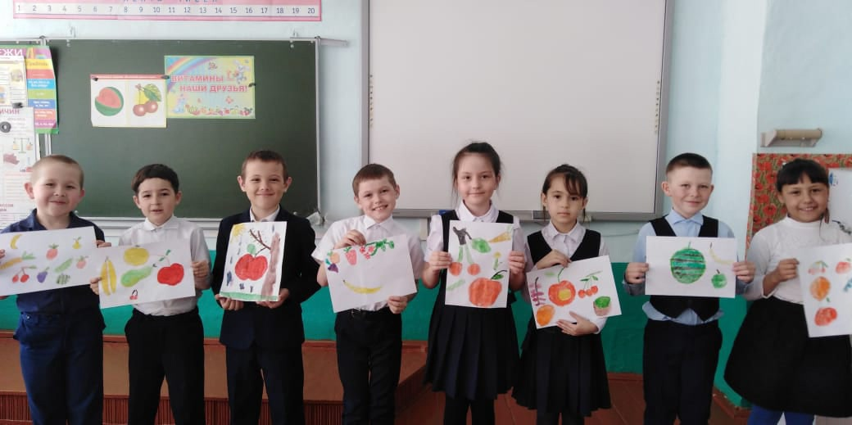
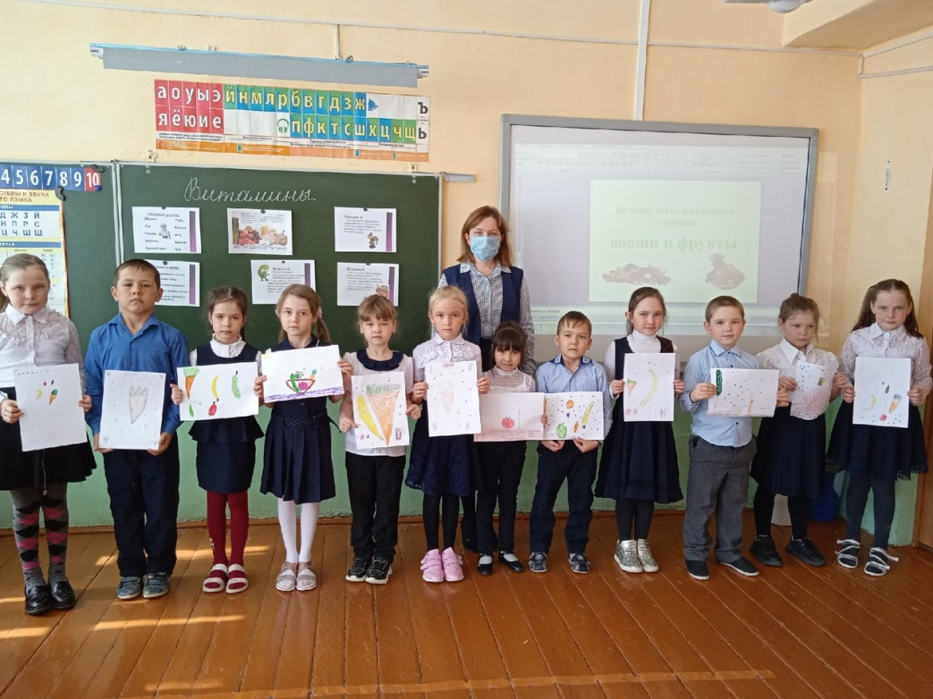
Утверждаю:
Директор школы: Кашапова А.Р.

План мероприятий по Неделе здорового питания
МОБУ СОШ с.Усак-Кичу, НОШ с.Ермолкино
( 19.04-23.04.2021)
№ | Мероприятия | Срок | Ответственные
1 | Акция чистых рук «Мойдодыр» | 19.04- 23.04 | Классные руководители
2 | Оформление стенда «Правила здорового питания | 19.04-20.04 | Кашапова А.Р.
3 | Проведение бесед с учащимися 1-4 классов на темы: «Режим питания»,  «Вредные продукты», «Хлеб - всему голова» | 19.04-20.04 | Классные руководители
4 | Круглый стол с учащимися 5-8 классов на тему «Что мы едим и пьём» | 21.04 | Классные руководители
5 | Конференция с учащимися 9-11 классов на тему «Здоровая еда – здоровая нация» | 22.04 | Классные руководители
6 | Конкурс рисунков «Здоровое питание – залог успешной учебы» | 20.04-23.04.21 | Классные руководители
7 | Составление буклетов для родителей  «Правила здорового питания» | 20.04-22.04.21 | Классные руководители  Кашапова А.Р.  Асадуллина Г.З.

Зам. дир. по восп. работе Кашапова А.Р.

